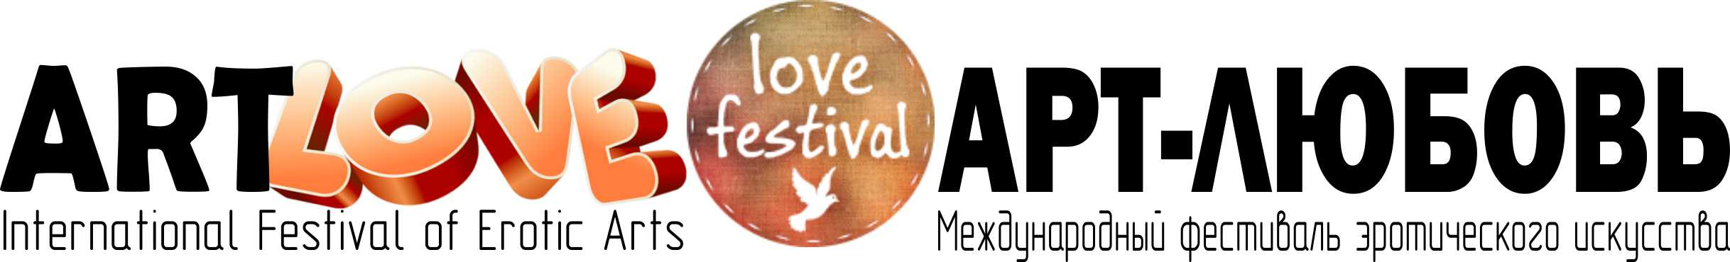

В соприкосновении полов, в их влечении друг к другу лежит великая тайна жизни и великая тайна творчества. Отношение скрытой стороны жизни к явной особенно ярко вырисовывается в этой вечно трактуемой, вечно разбираемой и обсуждаемой — и вечно непонимаемой области, именно в отношениях полов.
Шестаков В.П.
Из книги «Русский Эрос, или Философия любви в России»

ПРЕСС-РЕЛИЗ
Впервые на территории России пройдет уникальный проект - Международная выставка-конкурс современного эротического искусства "АРТ-ЛЮБОВЬ / ART LOVE FORUM". Проект будет представлен в Выставочном центре Санкт-Петербургского Союза Художников.

Это по-настоящему необычный эксперимент поможет отразить скрытую, чувственную сторону человеческих взаимоотношений, красоту нагого тела, гармонию человека с природой, который при всем своем многообразии интерпретаций останется в рамках нравственности и принятых обществом норм. Самые смелые, интригующие и даже провокационные образы заставят гостей выставки взглянуть на свою личную историю жизни с иного ракурса.

Конкурсантам предстоит сложнейшая работа с образами, формами и цветом на важнейшем рубеже человеческого бытия - любви.

Даты: выставка открыта ежедневно, с 27 по 30 ноября 2017 года, с 11.00 до 19.00.
Адрес: Москва, ул.Нижняя Сыромятническая ул., д.10, Международный центр дизайна АРТ-ПЛЕЙ.
Сайт: www.lovefestival.eu

Организаторы:
Всемирный Фонд Искусств
Продюсерский центр «Искусство будущего»
Европейский художественный союз

Особенности проекта:
Международная выставка-конкурс современного эротического искусства "АРТ-ЛЮБОВЬ / ART LOVE FORUM" включает как выставочный, так и конкурсный аспект - все заявленные на проект арт-объекты будут оцениваться яркими представителями Мира Эротического Искусства из различных стран мира.
Все участники проекта будут опубликованы в Международном каталоге "LOVE ARTS FOREVER".

Форум включает следующие направления:
1) Конкурс "Эротика в живописи"
2) Конкурс "Эротика в графике"
3) Конкурс "Эротика в скульптуре"
4) Конкурс "Эротика в фотографии и цифровом искусстве"
5) Конкурс "Эротика в народных промыслах"
6) Конкурс "Эротика в текстиле"
7) Конкурс "Эротика в декоративно-прикладном искусстве"
8) Конкурс "Эротические инсталляции и интерактивные перфомансы"

Сайт проекта: www.lovefestival.eu

ОРГКОМИТЕТ в Москве
Тел./Факс: +7 (495) 6407722, 6407733
Тел.: +7 (4950 5068044, Тел. моб.: +7 (985) 8003444, +7 (926) 0333455.
Сайт: www.lovefestival.eu, Email: info@lovefestival.eu Skype: Euroartweek
Почтовый адрес: 117049, Москва, ул.Крымский вал, д.8/2., кабинет «Союз художников»

